$L=Lin(a_{1},a_{2})$

подпространство

Если взять ортогональное дополнение к L, то есть $L^{⊥}$, то

$E^{4}=L+L^{⊥}$

Если мы найдем базис B в L и найдем базис B’ в $L^{⊥}$, то объединение этих базисов будет базисом в $E^{4}$.

$a_{1}⋅a_{2}=1+2-2-1=0$ векторы ортогональные и линейно независимые, то есть образуют базис в L. При этом dim L=2.

Тогда $dim L^{⊥}=4-dim L=4-2=2$

**Чтобы дополнить a1 a2 до ортогонального базиса всего пространства, достаточно найти ортогональный базис в $L^{⊥}$ и добавить к векторам a1 a2.**

$x∈L^{⊥}:$

{$a_{1}⋅x=0$ $x_{1}+2x_{2}+2x_{3}+x_{4}=0$

$\{a_{2}⋅x=0$ $x_{1}+x_{2}-x_{3}-x_{4}=0$

Эта система задает $L^{⊥}$. Найдем два ортогональных решения этой системы.

1 1 -1 -1

1 2 2 1

1 1 -1 -1

0 1 3 2

1 0 -4 -3 $x_{1}=4x_{3}+3x_{4}$

0 1 3 2 $x_{2}=-3x_{3}-2x_{4}$

$b_{1}=(4, -3, 1, 0)$

$b_{2}=(3, -2, 0, 1)$

ФНР системы, но векторы в нем не ортогональны, нужно ортогонализировать

$a_{3}=b_{1}$

$a_{4}=b_{2}-\frac{b_{1}⋅b_{2}}{b_{1}⋅b_{1}}b_{1}=(3,-2,0,1)-\frac{18}{26}(4,-3,1,0)=$

$=(\frac{39-36}{13}, \frac{-26+27}{13},-\frac{9}{13},1)=(\frac{3}{13},\frac{1}{13},-\frac{9}{13},1)$

Можно домножить этот вектор на 13, чтобы не было дробей:

$a_{4}'=(3, 1, -9, 13)$

Итоговый ортогональный базис:

a1=(1, 2, 2, 1)

a2=(1, 1, -1, -1)

a3=(4, -3, 1, 0)

a4=(3, 1, -9, 13)

Если L=Lin(a1, a2, a3), то $L^{⊥}$ задается условиями

{$a_{1}⋅x=0$

{$a_{2}⋅x=0$

{$a_{3}⋅x=0$

**Чтобы дополнить a1 a2 до ортогонального базиса всего пространства, достаточно найти ортогональный базис в $L^{⊥}$ и добавить к векторам a1 a2.**

1) составляем СЛАУ из условий вида ai*x=0, это система задает

2) находим решение СЛАУ

3) ортогонализируем ФНР, чтобы получить ортогональный базис

4) объединяем с набором a1 a2 и получаем ортогональный базис

Процесс ортогонализации системы лин.независимых векторов

$a_{1}, a_{2}, a_{3}, ...$

$b_{1}=a_{1}$

$b_{2}=a_{2}-\frac{a_{2}⋅b_{1}}{b_{1}⋅b_{1}}b_{1}$ $\frac{a_{2}⋅b_{1}}{b_{1}⋅b_{1}}b_{1}$ это проекция $a_{2}$ на вектор $b_{1}$

$b_{3}=a_{3}-\frac{a_{3}⋅b_{1}}{b_{1}⋅b_{1}}b_{1}-\frac{a_{3}⋅b_{2}}{b_{2}⋅b_{2}}b_{2}$

$b_{4}=a_{4}-\frac{a_{4}⋅b_{1}}{b_{1}⋅b_{1}}b_{1}-\frac{a_{4}⋅b_{2}}{b_{2}⋅b_{2}}b_{2}-\frac{a_{4}⋅b_{3}}{b_{3}⋅b_{3}}b_{3}$

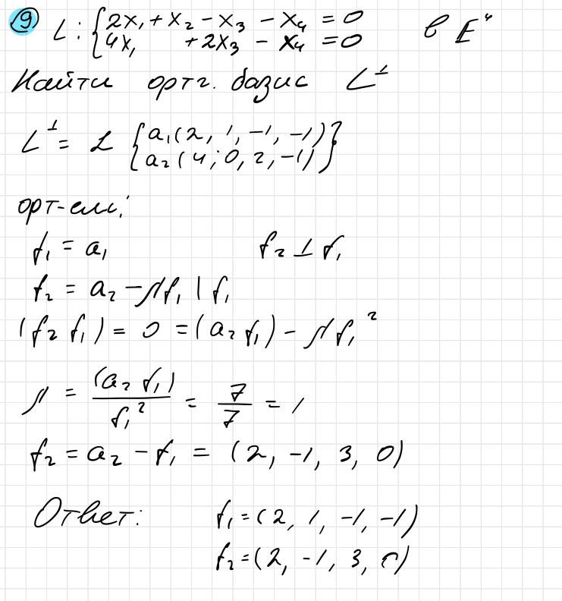

$f_{2}=a_{2}-λf_{1}=a_{2}-\frac{f_{1}⋅a_{2}}{f_{1}⋅f_{1}}f_{1}$

$f_{1}⋅f_{2}=0=f_{1}{⋅a}_{2}-λf_{1}⋅f_{1}$**⇒ $λ=\frac{f_{1}⋅a_{2}}{f_{1}⋅f_{1}}$**

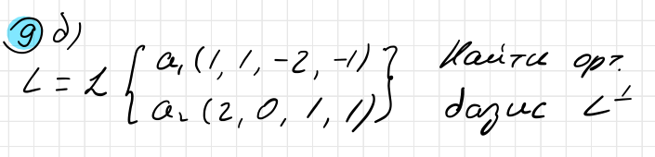

$L^{⊥}$: {$a_{1}⋅x=0$

{$a_{2}⋅x=0$

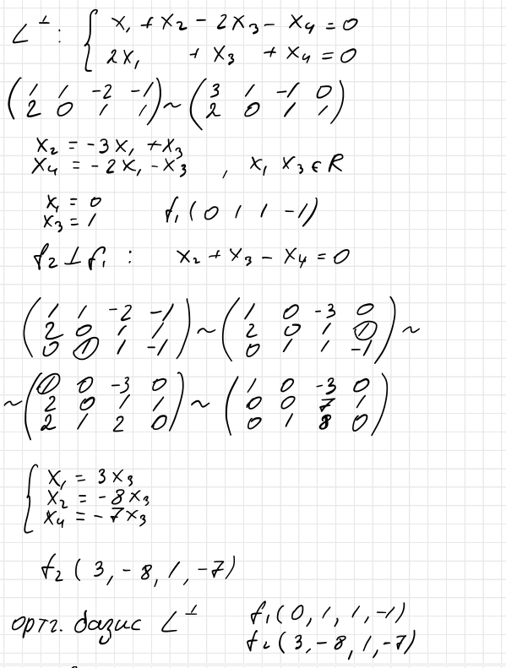

Если L задано СЛАУ, то можно записать $L^{⊥}$ как линейную оболочку векторов из коэффициентов системы

Если L задано как линейная оболочка L=Lin(a1, a2, …), то $L^{⊥}$ можно записать с помощью СЛАУ вида

{ a1*x=0

{ a2*x=0

…

Находим базис и ортогонализируем



Вектор a

Подпространство L, которое задано как линейная оболочка одного вектора, то есть это прямая.

Нужно разложить вектор $a=p+h,$ где $p∈L, h⊥L$ (такое разложение будет единственным!)

a=(5,7,1,1)

Идея та же самая, мы сможем найти p через скалярное произведение.

$L=L\{b=(1,2,-1,2)\}$

Нужно ортогонализировать систему {a, b}

$h=a-p=a-λb$

$h⋅b=0=(a-λb)⋅b=a⋅b-λb⋅b$ ⇒ $λ=\frac{a⋅b}{b⋅b}$

$p=λb=\frac{a⋅b}{b⋅b}b=\frac{20}{10}(1,2,-1,2)=(2,4,-2,4)$

$h=a-p=(5,7,1,1)-(2,4,-2,4)=(3,3,3,-3)$

Можно убедиться, что $h⋅b=0$

Если L это линейная оболочка двух векторов (двумерное подпространство)

$L=Lin(b_{1},b_{2})$

$a=p+h=λ_{1}b_{1}+λ_{2}b_{2}+h$

$h=a-p=a-λ_{1}b_{1}-λ_{2}b_{2}$

Проекцию ищем в виде $p=λ_{1}b_{1}+λ_{2}b_{2}$

Чтобы найти лямбды, нам потребуется записать два условия:

$h⋅b_{1}=0$

$h⋅b_{2}=0$

Получим систему на коэффициенты лямбда:

$(a-λ_{1}b_{1}-λ_{2}b_{2})⋅b_{1}=0$

$(a-λ_{1}b_{1}-λ_{2}b_{2})⋅b_{2}=0$

{$λ_{1}{(b}_{1}⋅b_{1})+λ_{2}(b_{2}⋅b_{1})=a⋅b_{1}$

{$λ_{1}{(b}_{1}⋅b_{2})+λ_{2}(b_{2}⋅b_{2})=a⋅b_{2}$

Если b1 b2 ортогональные, то получим лямбды, как в процессе ортогонализации:

$λ_{1}{(b}_{1}⋅b_{1})=a⋅b_{1}$ ⇒ $λ_{1}=\frac{a⋅b_{1}}{b_{1}⋅b_{1}}$

$λ_{2}(b_{2}⋅b_{2})=a⋅b_{2}$ ⇒ $λ_{2}=\frac{a⋅b_{2}}{b_{2}⋅b_{2}}$

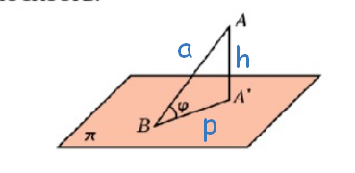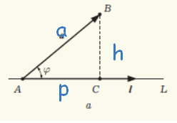

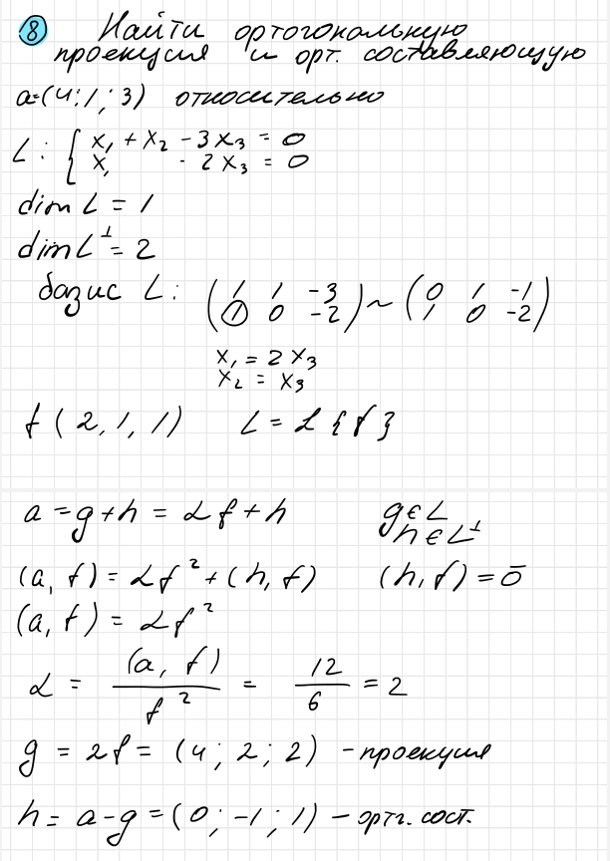

$a⋅b$ $(a,b)$ скалярное произведение

$b⋅b=(b,b)=b^{2}$ скалярное произведение вектора на себя это квадрат вектора, и оно равно квадрату длины вектора

$a×b$ [a, b] векторное произведение